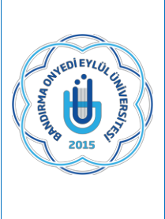
TÜRK DİLİ VE EDEBİYATI BÖLÜMÜ

ÖĞRENCİ TEMSİLCİSİ SEÇİMİ

İŞ AKIŞ SÜRECİ

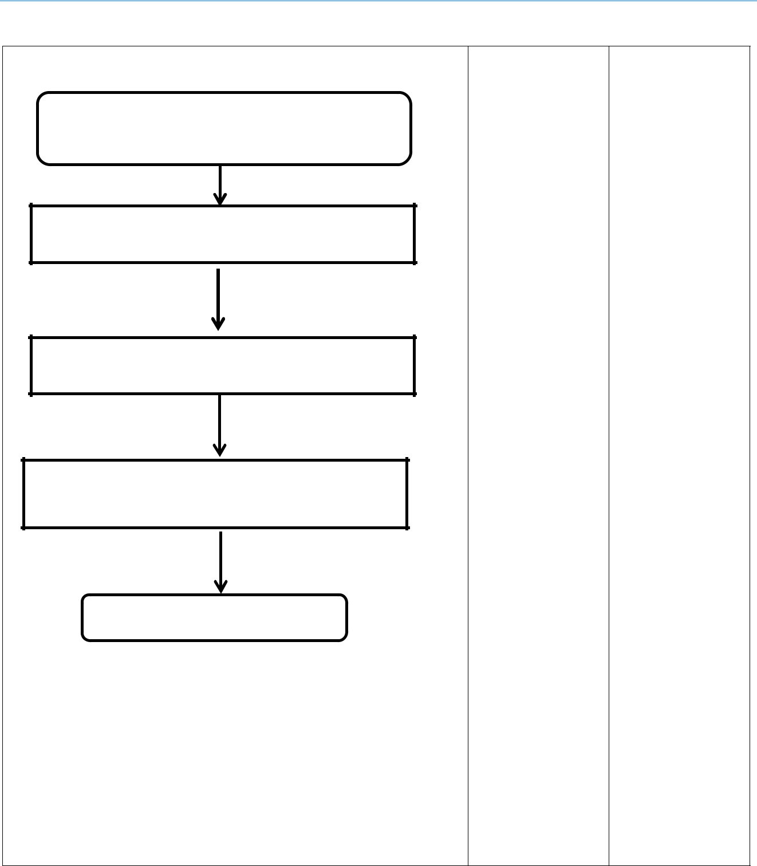

Doküman No | TDE-İA-018
İlk yayın tarihi | 28.02.2025
Rev. No / Tarih | 00/-
Sayfa sayısı | 1/1

İŞ AKIŞI | SORUMLU | İLGİLİ DOKÜMAN
 |  | Yükseköğretim
Rektörlük tarafından öğrenci temsilcisi seçimi takvimini bildiren yazı |  | Kurumları Öğrenci
 | Rektörlük | Konseyleri ve
gönderilir. | Rektörlük | Konseyleri ve
gönderilir. | Rektörlük | Yükseköğretim
 |  | Kurumları Ulusal
 |  | Öğrenci Konseyi
 |  | Yönetmeliği

Tüm bölümlere öğrenci temsilcisi seçim takvimi, yazı ile duyurulur.

İlgili Personel

Seçim takvimine uygun olarak bölüm temsilcisi seçilir.

Bölüm Başkanlığı

Bölüm temsilcileri arasından fakülte temsilcisi adayları belirlenir. Belirlenen aday arasından birisi 2 (iki) yıl görev almak üzere fakülte temsilcisi seçilir.

Dekanlık

Süreç sonlandırılır.

(Hazırlayan) | (Kontrol Eden) | (Onaylayan) Bölüm Başkanı
Arş. Gör.  Yusuf Mirza TÜRÜDÜ | Dr. Öğr. Üyesi Ali Fuat ALTUNTAŞ | Prof. Dr. Sinan UYĞUR
KK-FR-001/14.02.2024/00/-

